HU.135 – PAINEL POR BAIRRO
PROJETO: Viabiliza — Sistema de Licenciamento Eletrônico

HISTÓRICO DE REVISÃO
DATA | RESUMO DAS ALTERAÇÕES | VERSÃO | Responsável
16/10/2026 | Texto revisto para a linguagem de quem usa o sistema | 2.1 | Sudoeste Informática
19/10/2026 | Retirada das HUs sem funcionalidade no sistema, renumeração e reordenação das demais (retaguarda primeiro, portal depois) | 2.2 | Sudoeste Informática

VISÃO GERAL
O gestor vê as solicitações protocoladas agrupadas pelo bairro e pela zona urbanística já gravada no processo, com as decisões e a taxa de deferimento. O bairro usado é o oficial identificado no imóvel e, na falta dele, o digitado. O resumo conta o total, os bairros distintos e quantos ficaram sem bairro. A zona é só a já identificada no processo. Quem não tem zona entra no resumo de sem zona e não recebe uma zona inventada. Bairro sem decisão fica com taxa sem valor, não zero por cento. A população é a protocolada. A exportação traz as solicitações filtradas, não o agrupamento. Não há mapa nesta tela e a zona não é consultada de novo no servidor de mapas ao abrir o painel. A consulta fica registrada. O filtro comum inclui o bairro.

SUMÁRIO

ÉPICO: EP15 — Relatórios e Indicadores
HISTÓRIA DE USUÁRIO: Painel por bairro
PRÉ-REQUISITOS
DEPENDÊNCIAS
INTERFACE DE USUÁRIO
TELA 1 - Painel por bairro
COMPORTAMENTO ESPERADO TELA 1

ÉPICO: EP15 — Relatórios e Indicadores
Como gestor da SEDUR quero ver onde a atividade protocolada se concentra, de modo que bairro e zona venham do que foi identificado no imóvel.

HISTÓRIA DE USUÁRIO: Painel por bairro
Como gestor autorizado a consultar relatórios quero ler o resumo, os bairros e as zonas do período, de modo que processo sem zona não ganhe zona inventada e bairro sem decisão não mostre taxa zero.

PRÉ-REQUISITOS
• Gestor autorizado a consultar relatórios
• Solicitações já protocoladas

DEPENDÊNCIAS
Passadas
• A zona exibida é a já gravada na identificação do imóvel

Futuras
• Nenhuma

INTERFACE DE USUÁRIO

TELA 1 - Painel por bairro
Caminho no menu: Relatórios > Painel por bairro

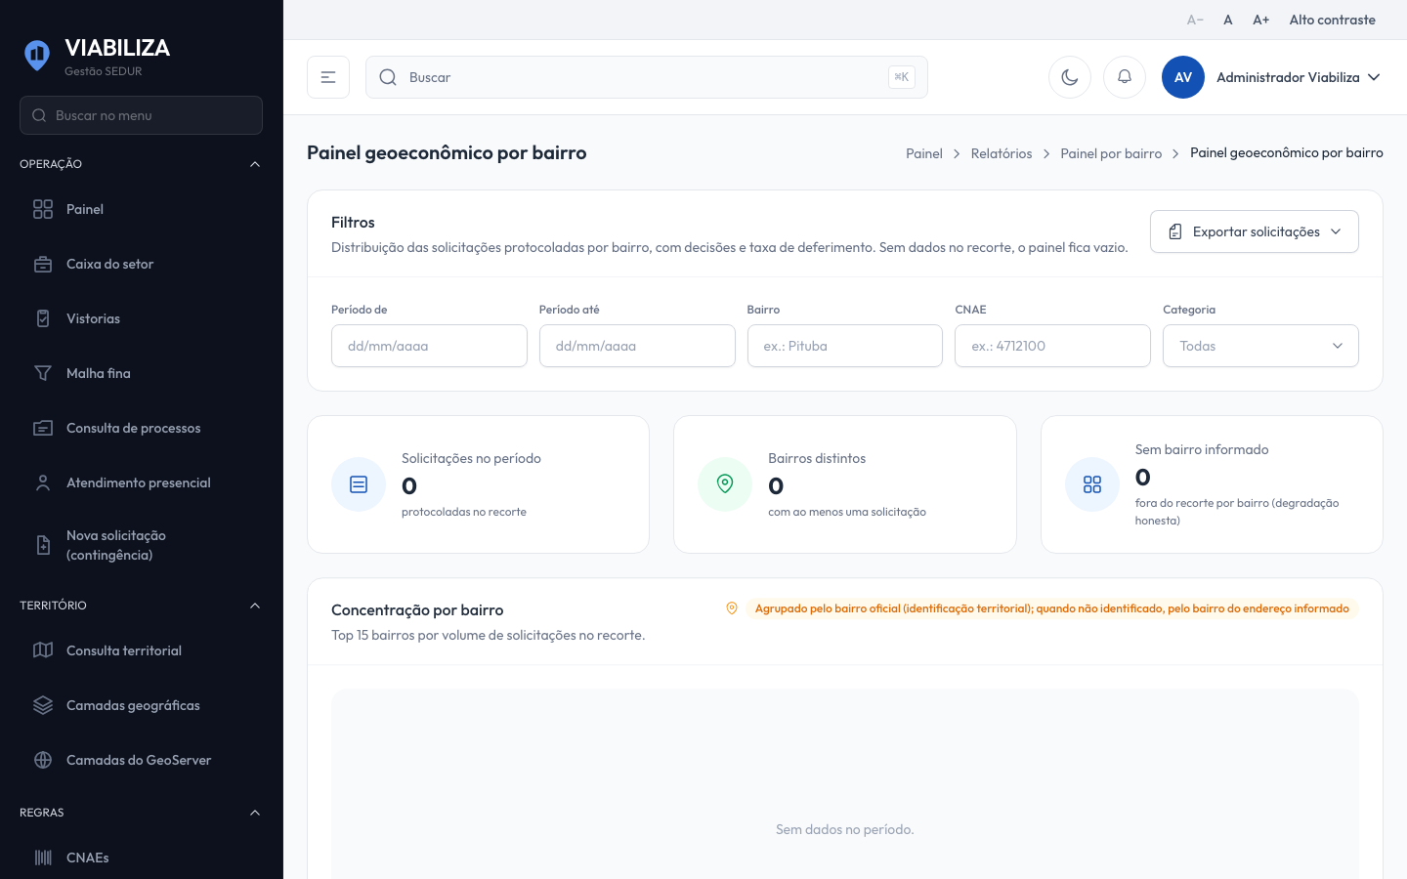

COMPORTAMENTO ESPERADO TELA 1
Cenário 1: Resumo, bairros e zonas
Dado que há solicitações protocoladas no recorte
Quando o gestor abre o painel
Então a tela separa o resumo, o agrupamento por bairro e o agrupamento por zona, com decisões e taxa de deferimento

Cenário 2: Sem zona
Dado que o processo não tem zona identificada
Quando o agrupamento é montado
Então ele entra em sem zona e não recebe código de zona

Cenário 3: Bairro sem decisão
Dado que o bairro não tem decisão no recorte
Quando a taxa é calculada
Então a taxa de deferimento fica sem valor

Cenário 4: Consulta registrada
Dado que o gestor abre o painel
Quando a consulta é feita
Então a abertura fica registrada

